Documentación App AparcaBicis
R3 RECYMED SL
1. Introducción
1.1. Propósito
La aplicación AparcaBicis es una solución móvil integral diseñada para facilitar el aparcamiento seguro de Vehículos de Movilidad Personal (VMP) en aparcamientos para VMPs cerrados e inteligentes, optimizando la experiencia del usuario mediante funcionalidades en tiempo real.
1.2. Alcance
Esta documentación describe la arquitectura funcional, flujos de usuario y especificaciones técnicas de la aplicación móvil AparcaBicis.
2. Arquitectura de la Aplicación
2.1. Componentes Principales
- Frontend Mobile: Aplicación nativa/híbrida
- Backend Services: Gestión de datos y lógica de negocio
- Base de Datos: Almacenamiento de usuarios, reservas y estaciones
- Servicios Externos: Mapas, notificaciones push, servicio de correo

3. Módulos Detallados de la Aplicación
3.1. Módulo de Autenticación y Gestión de Usuarios
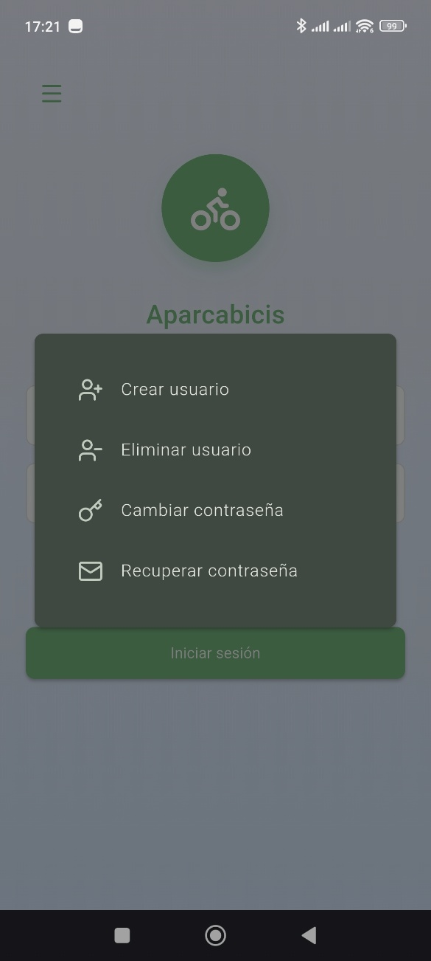
3.1.1. Registro de Usuario
Flujo:
- Validación de formato de email (regex estándar)
- Verificación de requisitos de contraseña:
  - Mínimo 8 caracteres
  - Al menos 1 mayúscula
  - Al menos 1 número
  - Al menos 1 carácter especial
- Creación de cuenta en base de datos
- Envío de email de verificación (2FA opcional y recomendado)

3.1.2. Inicio de Sesión
Funcionalidades:
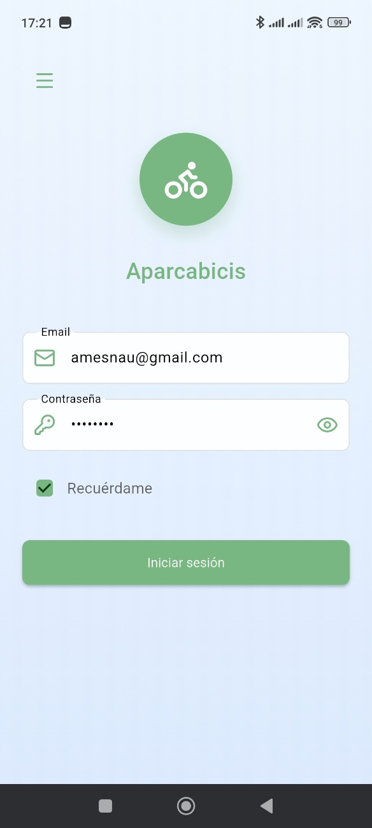
- Autenticación con email y contraseña
- Opción "Recordar credenciales" (almacenamiento seguro)
- Tokens de sesión con expiración
3.1.3. Gestión de Cuenta
Características:
- Cambio de contraseña con verificación en dos pasos
- Eliminación de cuenta con confirmación
- Actualización de información de perfil

3.2. Módulo de Mapa y Localización
3.2.1. Mapa Interactivo
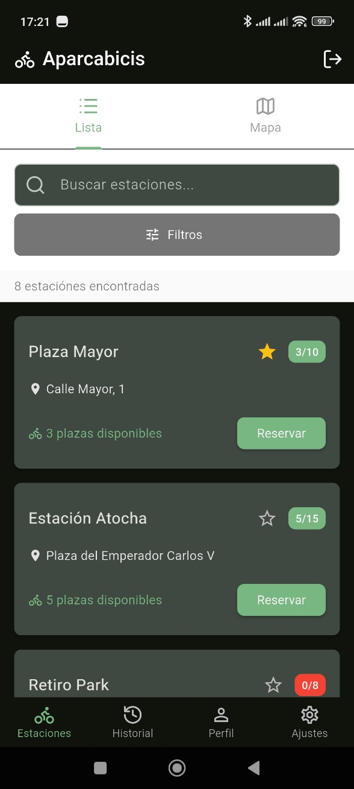
Capacidades:
- Visualización de aparcamientos en mapa
- Visualización de la geoposición del usuario en mapa
- Marcadores diferenciados por disponibilidad:
  - Verde: Plazas disponibles
  - Amarillo: Pocas plazas
  - Rojo: Sin plazas disponibles
- Navegación integrada con apps de mapas externas
3.2.2. Gestión de Permisos
Permisos Requeridos:
- Ubicación en primer plano
- Ubicación en segundo plano (opcional)
- Notificaciones push

3.3. Módulo de Reservas
3.3.1. Proceso de Reserva
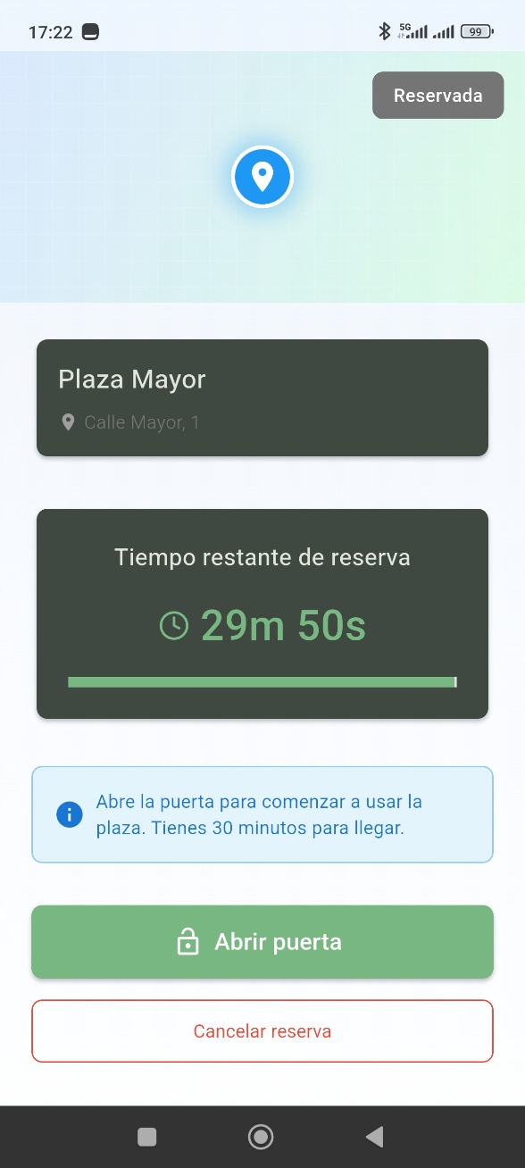
Flujo Detallado:
- Selección de aparcamiento de destino
- Verificación de disponibilidad de plazas en tiempo real
- Confirmación de reserva
- Notificación push de confirmación
3.3.2. Gestión de Tiempos
- Tiempo máximo de reserva: 30 minutos (configurable)
- Recordatorios automáticos
- Tiempo máximo de ocupación de plaza: 14 horas (configurable)

3.4. Módulo de Historial y Estadísticas
3.4.1. Historial de Viajes
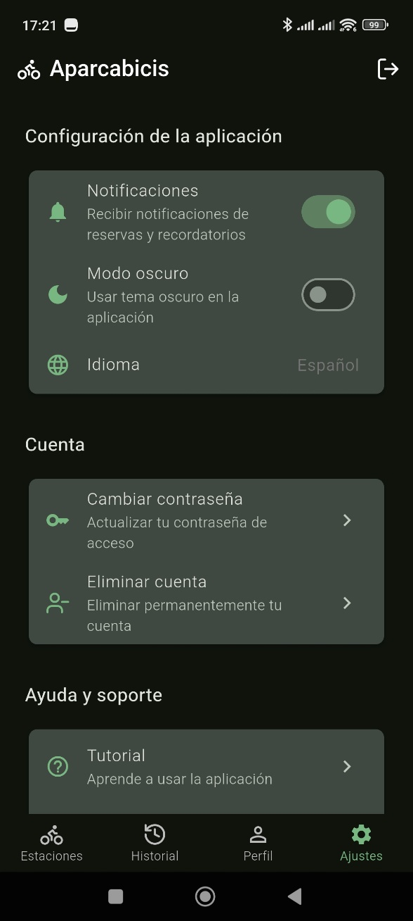
Información Almacenada:
- Fecha y hora de inicio/fin de ocupación de plaza
- Fecha y hora de inicio/fin de reserva
- Estación de destino
3.4.2. Estadísticas de Uso
- Viajes por mes/semana
- Estaciones más utilizadas
- Horarios preferidos
- Distancia total recorrida
4. Especificaciones Técnicas Detalladas
4.1. APIs y Endpoints
4.1.1. Autenticación de usuarios
4.1.2. Registro de usuarios
4.1.3. Recuperación de contraseña de usuarios
4.1.4. Cambio de contraseña de usuarios
4.2. Aparcabicis
4. 3. Reservas de plazas (Creación y cancelación)
5. Flujos de Usuario Completos
5.1. Flujo de Primer Uso
- Pantalla de bienvenida
- Solicitud de credenciales
- Registro/inicio de sesión
- Acceso a lista de aparcamientos instalados
- Acceso a mapa principal
5.2. Flujo de Reserva Completo
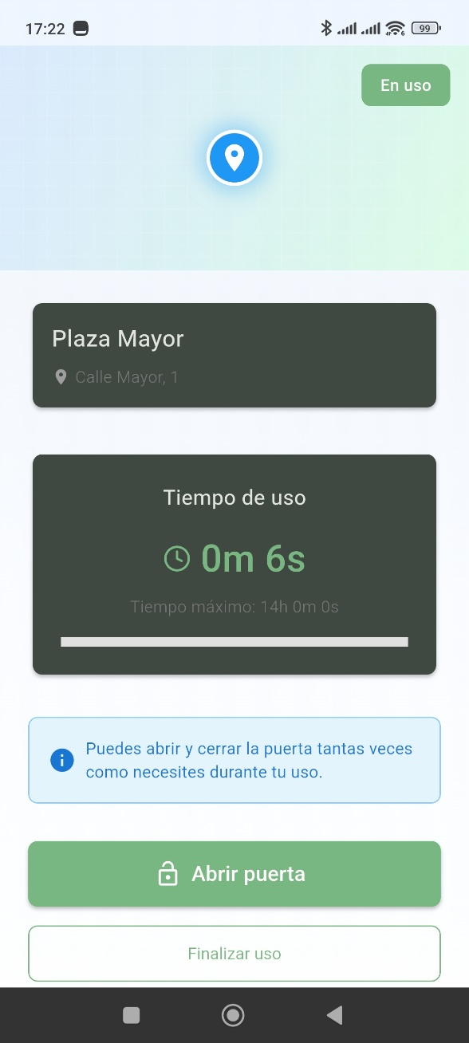
- Búsqueda de estación en mapa/lista
- Selección de estación específica
- Verificación de disponibilidad en tiempo real
- Confirmación de reserva
- Apertura de puerta de la plaza reservada
- Cancelación de la reserva
6. Requisitos del Sistema
6.1. Compatibilidad
Android:
- Versión mínima: 6.0 (Marshmallow)
- Servicios de Google Play actualizados
iOS:
- Versión mínima: 13.0
- Dispositivos compatibles: iPhone 6s en adelante
6.2. Conectividad
- Internet requerido para operaciones en tiempo real
- Funcionalidad offline limitada a consulta de historial
- Consumo de datos estimado: 50-100MB/mes
7. Consideraciones de Seguridad
7.1. Protección de Datos
- Encriptación de contraseñas (bcrypt)
- Tokens JWT para sesiones
- Comunicación HTTPS obligatoria
- Sanitización de inputs
7.2. Privacidad
- Política de retención de datos
- Opción de eliminación de cuenta
- Anonimización de datos estadísticos
- Cumplimiento GDPR/LOPD

